«НАЦИОНАЛЬНЫЙ ИССЛЕДОВАТЕЛЬСКИЙ УНИВЕРСИТЕТ «МОСКОВСКИЙ ЭНЕРГЕТИЧЕСКИЙ ИНСТИТУТ»
Кафедра формирования и обработки радиосигналов

Лабораторная работа
«ИЗМЕРЕНИЕ S-ПАРАМЕТРОВ ПАССИВНЫХ УСТРОЙСТВ»
по курсу
«Устройства генерирования и формирования сигналов»

Студент: Евсинейкин С.И.
Группа: ЭР-21-22
Преподаватель: Фролов Д.А.

Москва 2026

Исходные данные
- Волновое сопротивление длинной линии $W=R_{г}=50 Ом;$
- Номер по журналу $N_{жур}=5$;
- Затухание аттенюатора $α=\sqrt{N_{жур}}=2.236 дБ$;
- Частота, на которой задана электрическая длина отрезка длинной линии $f_{0}={\left(1.1\right)}^{\frac{N_{жур}}{5}}=1.1 ГГц;$
- Диапазон частот для построения частотных характеристик и кривых на плоскости коэффициентов отражения: от 0 до 2 ГГц;
- Модуль реактанса реактивного 2П: 50 Ом;
- Частота, на которой задан реактанс 2П: $50∙{\left(1.1\right)}^{\frac{N_{жур}}{5}}=55 МГц$.

Таблица 1 – Исходные данные для расчёта
Номер собригадника | $$θ_{0}, град$$ | Включение реактивного 2П | Тип реактивного 2П
1 | 20 | последовательное | индуктивность

Расчетное задание
- П-образный аттенюатор. Согласованный аттенюатор с вносимым затуханием $α$ дБ описывается матрицей:
$$S=\left(\begin{matrix}0 & {10}^{-\frac{α}{20}} \\ {10}^{-\frac{α}{20}} & 0\end{matrix}\right)$$
$$s_{21}=s_{12}={10}^{-\frac{α}{20}}=0.773$$
  - Рассчитать коэффициент отражения от аттенюатора с заданным затуханием, если аттенюатор нагружен.
$$s_{н}=\frac{z_{н}-z_{г}}{z_{н}+z_{г}}=\frac{0-50}{0+50}=-1$$
$$s_{кз}=s_{21}∙s_{н}∙s_{12}={10}^{-\frac{α}{10}}∙\left(-1\right)∙{10}^{-\frac{α}{10}}=-0.598$$
  - Рассчитать коэффициент отражения от аттенюатора с заданным затуханием, если аттенюатор нагружен на ХХ.
$$s_{н}=\frac{z_{н}-z_{г}}{z_{н}+z_{г}}=\frac{1-z_{г}/z_{н}}{1+z_{г}/z_{н}}=\frac{1-50/∞}{1+50/∞}=1$$
$$s_{хх}=s_{21}∙s_{н}∙s_{12}={10}^{-\frac{α}{10}}∙1∙{10}^{-\frac{α}{10}}=0.598$$
  - Воспользовавшись рассчитанными ранее двумя значениями, найти значения $R_{посл}$ и $R_{пар}$(см. рисунок 1).
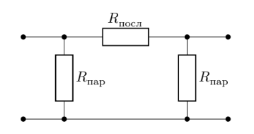
Рисунок 1 - П-образный резистивный аттенюатор
Из коэффициентов отражения находим импедансы:
$$Z_{кз}=W\frac{1+s_{кз}}{1-s_{кз}}=50∙\frac{1-0.598}{1+0.598}=12.595 Ом$$
$$Z_{хх}=W\frac{1+s_{хх}}{1-s_{хх}}=50∙\frac{1+0.598}{1-0.598}=198.492 Ом$$
При КЗ на выходе $Z_{кз}$ = $R_{пар} || R_{посл}$:
$$Z_{кз}=\frac{R_{пар}R_{посл}}{R_{пар}+R_{посл}}$$
При ХХ на выходе $Z_{хх}$ = $R_{пар} || R_{пар}+R_{посл}$:
$$Z_{кз}=\frac{R_{пар}(R_{пар}+R_{посл})}{{2∙R}_{пар}+R_{посл}}$$
Соответственно, из выражений импедансов КЗ и ХХ рассчитаем значения $R_{посл}$ и $R_{пар}:$
$$R_{посл}=13.01 Ом$$
$$R_{пар}=390.59 Ом$$
  - Подключить заданный отрезок длинной линии каскадно с аттенюатором и построить на плоскости коэффициентов отражения кривые, соответствующие условиям первых двух расчётных задач.
Каскадное соединение аттенюатора и отрезка линии ($θ_{0}=20°$, $f_{0}=1.1 ГГц$) вращает коэффициент отражения по кругу радиуса $s_{21}^{2}=0.598$:
$$s\left(f\right)=s_{н}∙s_{21}^{2}e^{-2jθ},$$
где$θ=θ_{0}∙\frac{f}{f_{0}}.$
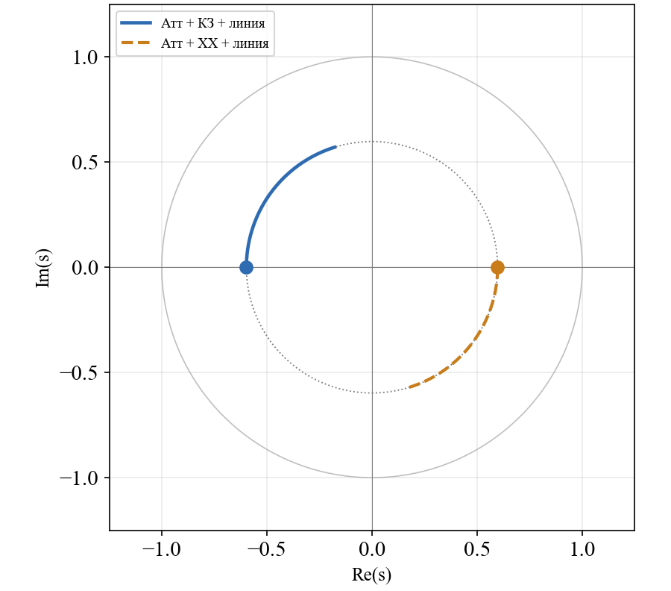
Рисунок 2 - Плоскость коэффициентов отражения аттенюатор с КЗ/ХХ + отрезок линии

- Реактивный двухполюсник
  - Построить частотные характеристики $|s_{ij}|$, дБ элементов матрицы рассеяния 4П, образованного включением реактивного 2П, как указано в таблице 1.
По заданному реактансу найдем индуктивность:
$$L=\frac{X_{L}}{2πf_{0}}=144.686 нГн$$
Для 4П, образованного последовательно включённым двухполюсником с импедансом $Z=jωL$:
$$S=\frac{1}{z+2}\left(\begin{matrix}z & 2 \\ 2 & z\end{matrix}\right),$$
где $z=\frac{jωL}{W}.$
Тогда, частотные характеристики:
$$s_{11}=\frac{z}{z+2};{ s}_{21}=\frac{2}{z+2}$$
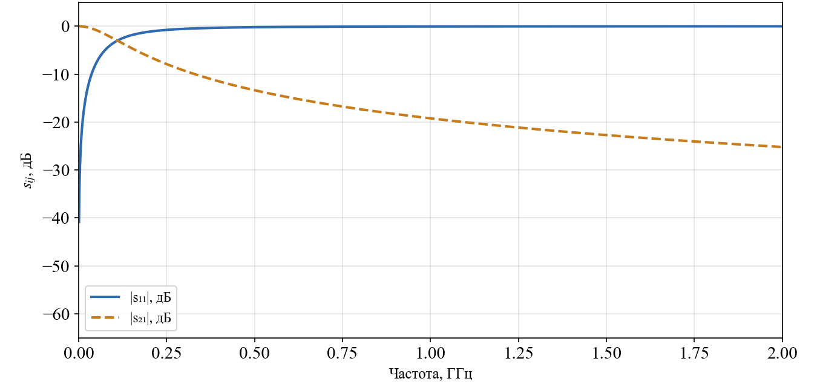
Рисунок 3 - Частотные характеристики $|s_{11}|$ и $|s_{21}|$

  - Построить кривые $s_{11}(f)$ на плоскости коэффициентов отражения для:
- заданного 4П, образованного включением реактивного 2П;
- него же, но подключённого к генератору с помощью заданного отрезка длинной линии.

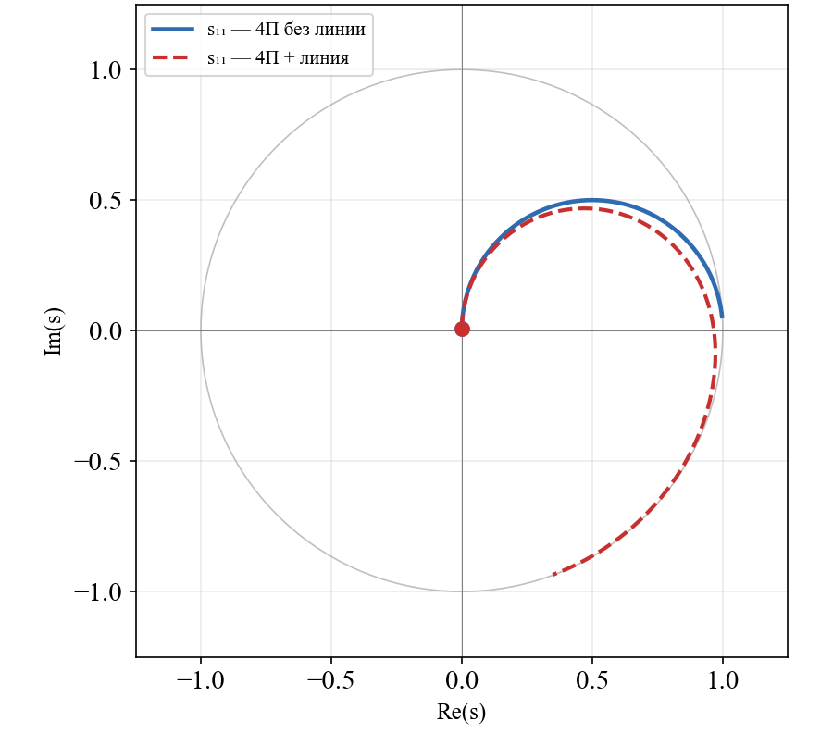
Рисунок 4 - Плоскость коэффициентов отражения реактивный 4П без линии и с линией

